Preisgekrönte Um-Baukultur
a+r Architekten setzen Maßstäbe in der Revitalisierung – Kulturbahnhof Aalen mit Staatspreis Baukultur Baden-Württemberg ausgezeichnet
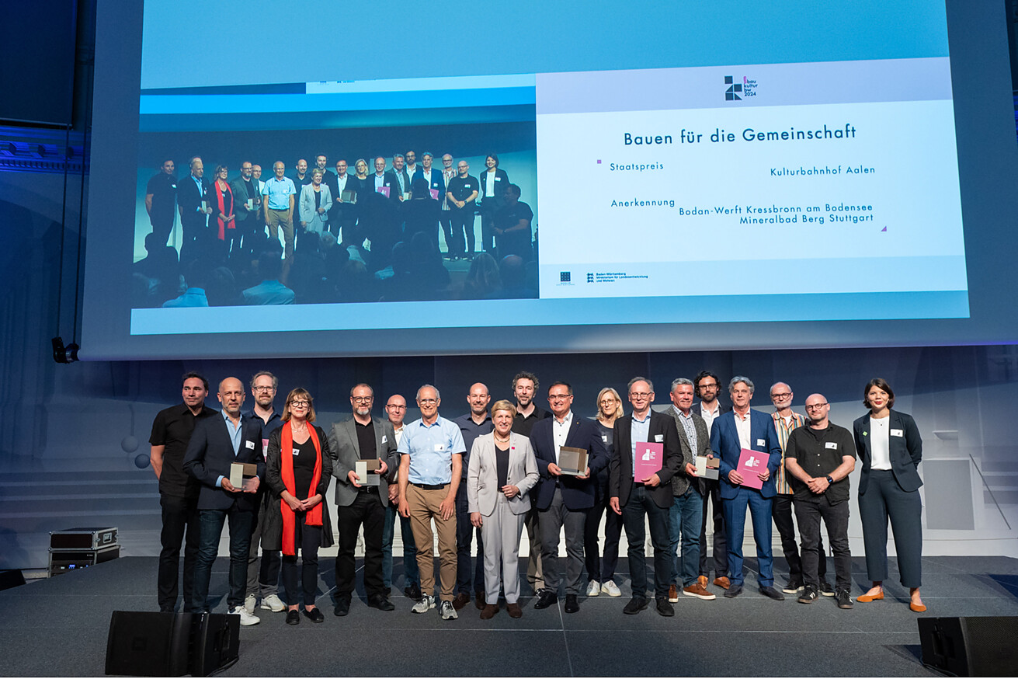
„Um-Baukultur“ lautet der diesjährige Leitgedanke des Staatspreises Baukultur, ausgelobt vom Ministerium für Landesentwicklung und Wohnen Baden-Württemberg. Mit dem Schwerpunkt Revitalisierung, Umnutzung und Transformation von Bestandsgebäuden rücken deren gesellschaftliche Bedeutung und nachhaltige Wirksamkeit in den Fokus. Denn „unsere gebaute Umwelt entscheidet darüber wie lebenswert und lebendig unsere Städte und Gemeinden sind“, so Bauministerin Nicole Razavi MdL.  Bereits mit zahlreichen Architekturpreisen ausgezeichnet, erhält der Kulturbahnhof Aalen mit dem Staatspreis Baukultur in der Kategorie „Bauen für die Gemeinschaft“ eine ganz besondere Würdigung. So war es eine große Ehre für a+r Architekten den Preis gemeinsam mit dem Bauherrn Wolfgang Steidle, Erster Bürgermeister von Aalen, im feierlichen Rahmen im Haus der Wirtschaft in Stuttgart am 25.06.2024 entgegenzunehmen.  Leuchtturmprojekt mit Strahlkraft  Die Herausforderung aus den historischen Gebäudefragmenten der Brandruine ehemaliger Bahngebäude und neuen Architekturelementen ein harmonisches Ganzes zu schaffen, haben die in Stuttgart und Tübingen ansässigen a+r Architekten mit Bravour gemeistert. „Unser stetiger Antrieb war es, dieses Erbe behutsam zu bewahren und es zu einem zukunftsweisenden Kulturzentrum des 21. Jahrhunderts weiterzubauen“, erläutert Oliver Braun, Geschäftsführer bei a+r Architekten. Daraus entstand ein beispielhaftes Gebäude der „Um-Baukultur“, ein lebendiges Zentrum der Kultur und der innerstädtischen Stadterweiterung mit Strahlkraft in die gesamte Region. Kino, Theater, Musikschule sowie hochwertige Veranstaltungssäle und Gastronomie sind unter einem Dach vereint und verleihen der Stadt Aalen neue Impulse. „Ich denke, dass unser Gemeinderat, unsere Stadtgesellschaft, da Vorreiter sind im Bereich Um-Baukultur und Erhalt von historischer Bausubstanz“, resümiert Wolfgang Steidle, Erster Bürgermeister der Stadt Aalen, mit Stolz.  Staatspreis mit Sendungsbewusstsein  Zum Weiterdenken und Entwickeln neuer Lösungen für die sich ständig verändernden baulichen Herausforderungen möchte der baden-württembergische Staatspreis Baukultur seit 2016 zum nunmehr dritten Mal anregen. So wird mit der Auszeichnung von insgesamt neun Preisträgern und 18 Anerkennungen in unterschiedlichen Kategorien die Planungs- und Baukultur im Land insgesamt gestärkt und gefördert. In einem mehrstufigen Verfahren hat das Staatspreis-Kuratorium und abschließend die Jury bestehend aus renommierten nationalen und internationalen Fachleuten, Abgeordneten aller Landtagsfraktionen und Bauministerin Nicole Razavi aus 235 eingereichten Projekten die Prämierten ermittelt. Zu sehen sind die ausgezeichneten Projekte in einer Wanderausstellung, die bis 4. Juli im Haus der Wirtschaft in Stuttgart gezeigt wird und anschließend nach Achern und Neuenburg am Rhein wandert.  Stuttgart, Juli 2024  Abdruck honorarfrei / Beleg erbeten  Hinweis für die Redaktionen:  Hier ist ein Video zur Prämierung des Kulturbahnhofes Aalen zu sehen. | Journalistenkontakt  Rainer Häupl  bering*kopal GbR, Büro für Kommunikation  t +49(0)711 7451759-16  rainer.haeupl@bering-kopal.de  www.bering-kopal.de  Architektenkontakt  a+r Architekten GmbH  Miriam Gärtner  Rotebühlstraße 89/2  D 70178 Stuttgart  t +49(0)711 722355-802  f +49(0)711 722355-22  pr@aplusr.de  www.aplusr.de

1 Feierliche Preisverleihung des baden-württembergischen Staatspreises Baukultur im Haus der Wirtschaft. Auf dem Bild zu sehen sind die Projektteams der beiden anerkannten Projekte sowie die Preisträger der Kategorie „Bauen für die Gesellschaft“, a+r Architekten samt Bauherr Wolfgang Steidle, Erster Bürgermeister der Stadt Aalen, gemeinsam mit der Bauministerin Nicole Razavi MdL. Foto: Martin Stollberg
2 Der Kulturbahnhof Aalen präsentiert sich als harmonisches Ensemble aus der alten Bausubstanz der ehemaligen Bahngebäude und neuen architektonischen Elementen wie dem matt bronzefarbenen, gefalteten Lochblech als Fassadenverkleidung. Foto: Brigida González
1. |  | 2.
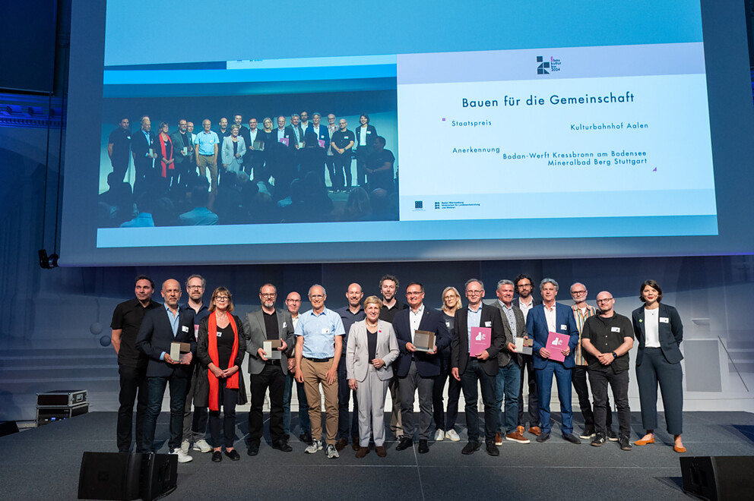 |  | 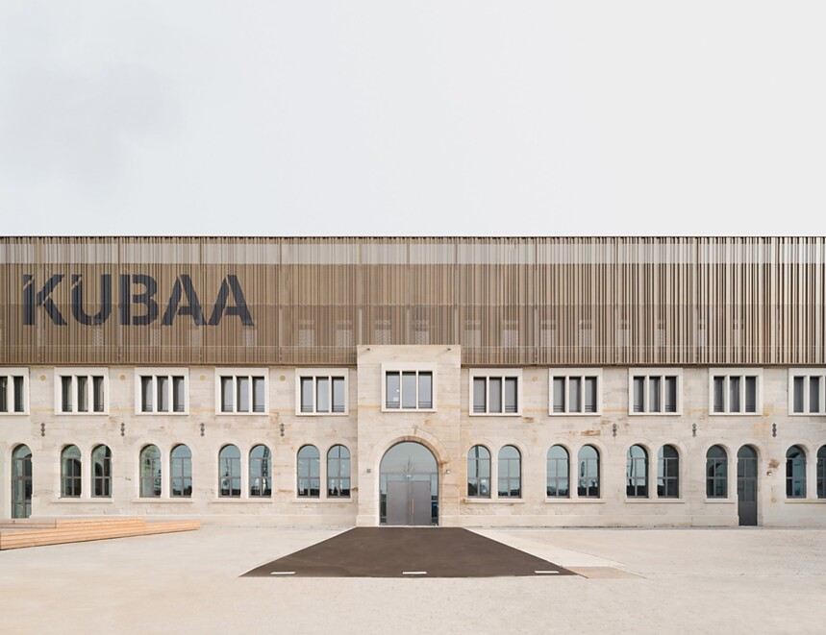

Über a+r Architekten
a+r Architekten stehen für eine solide, umweltverträgliche und zukunftsorientierte Architektur mit einer überzeugenden Expertise im Bereich des nachhaltigen Bauens – auch im Bestand. Das 1985 von Prof. Gerd Ackermann und Prof. Hellmut Raff gegründete Büro mit Standorten in Stuttgart und Tübingen zählt rund 100 Mitarbeiter und steht heute unter der Leitung von Oliver Braun, Florian Gruner, Alexander Lange und Walter Fritz. Vorwiegend bauen a+r Architekten für öffentliche Auftraggeber, Industrie und Gewerbe, für kommunale Wohnbauunternehmen sowie für soziale Einrichtungen. Das Büro konzentriert sich auf eine angemessene, ökologische, funktionale und daraus resultierend innovative Bauweise und wurde dafür mit renommierten Preisen ausgezeichnet.
www.aplusr.de
Instagram

QR-Code der Medieninformation

